Задание № 65. Звук «Э» (продолжение)
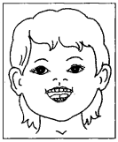
1. Раскрасить полукруг красным карандашом.
- Какой звук мы обозначаем красным полукругом?
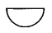
2. Угадай, какой звук произносит мальчик.
Почему ты так решил(а)?
3. Произнеси звук «Э»:
• долго;
• коротко;
• тихо;
• громко;
• спой.
4. Мальчика зовут Эээээ-ээдик. С какого звука начинается его имя?
5. Назови, что нарисовано на картинках, правильно и длительно
произнеси звук «Э». (Этажи, экран, экскаватор, Эдик, эскимо, электричка.)
6. С какого звука начинается слово «этажи» (экран, экскаватор, Эдик, электричка)?
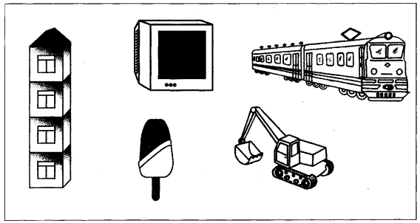

Задание № 66. Обувь. Пересказ
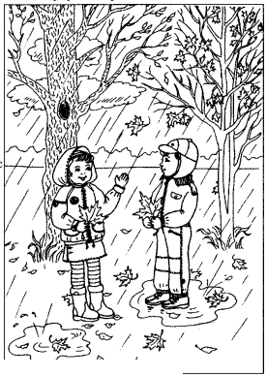
1. Послушай рассказ о том, как Митя ухаживает за своей обувью.
Осенью Митя гулял в парке. В парке было грязно. Домой Митя вернулся в грязных ботинках. Митя обул тапки, вымыл и почистил грязные ботинки. Ботинки стали чистыми. Чистые ботинки Митя убрал в шкаф.
2. Ответь:
- Где гуляли дети?
- На улице было чисто или грязно?
- В каких ботинках Митя вернулся домой?
- Во что Митя переобулся?
- Что он сделал с грязными ботинками?
- Какими стали ботинки?
- Куда Митя убрал чистые ботинки?
3. Послушай рассказ еще раз и перескажи его с
помощью картинок.
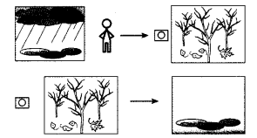
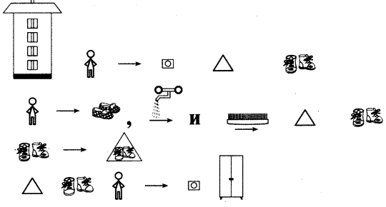

Задание № 67. Дикие животные (знакомство)
1. Раскрасить картинку (раскрашивает взрослый).
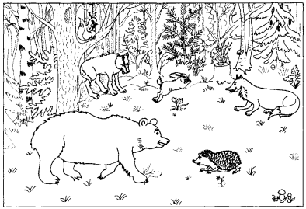
2. Покажи и назови всех, кого ты видишь на этой картинке.
- Кто это? (Это медведь. Это волк. Это лиса. Это заяц. Это белка. Это еж.)
- Кто они все вместе? (Это дикие животные.)
- Где живут дикие животные?

Задание № 68. Дикие животные. Части тела
1. Пальчиковая гимнастика.
• Покажи пальчиками волка. Как у него открывается и закрывается пасть? Описание движений: ладонь выпрямлена, большой палец поднят вверх, мизинец опускается вниз (пасть открыта) и вновь прижимается к остальным пальчикам (пасть закрыта).
• Покажи пальчиками ушки зайчика, пошевели ими. Описание движений: безымянный палец и мизинец прижаты к ладони большим пальцем, шевелим указательным и средним пальцами.
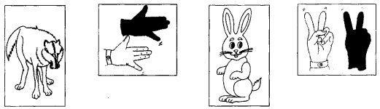
2. Рассмотри картинки. Волк большой, а заяц маленький. Про него можно сказать ласково: зайчик.
Волк - зверь, а зайчик - зверек.
- Покажи и назови части тела волка. (Это у волка голова (морда, нос, уши, глаза, лапы, спина,
хвост).)
- Покажи и назови части тела зайчика. (Это у зайчика головка (мордочка, носик, ушки, глазки,
лапки, спинка, хвостик).)

